DIVISIÓN FILTRACIÓN — CONTROL DE CALIDAD (COAs)
PRECOAT QSB
INFORME HISTÓRICO DE TENDENCIAS DE CALIDAD (2018 – 2024)
Lotes únicos auditados: 57 certificados validados (sin duplicados) | Período cubierto: 2018 – 2024 | Fecha de emisión: 17/10/2026
1. Resumen Estadístico de Parámetros de Calidad
La siguiente tabla consolida los indicadores estadísticos obligatorios (cantidad de lotes, promedio, desviación estándar, valor mínimo y valor máximo registrado) para cada parámetro analizado en los certificados de calidad de PRECOAT QSB.
Parámetro Analizado | Unidad | Lotes (n) | Promedio | Desv. Est. (σ) | CV (%) | Mínimo (Lote) | Máximo (Lote)
Permeabilidad | Darcy | 57 | 4,775 | 1,145 | 24% | 1,756 (L.202214) | 6,01 (L.202019)
Densidad Húmeda | g/cc | 57 | 0,471 | 0,074 | 15,7% | 0,222 (L.202214) | 0,71 (L.202049)
Retención Malla 80 Tyler | % | 57 | 6,464 | 0,738 | 11,4% | 5 (L.201930) | 7,8 (L.202021)
Humedad | % | 57 | 1,945 | 0,623 | 32% | 1,35 (L.202246) | 3,88 (L.202019)
Arsénico (OIV) | ppm | 57 | 2,669 | 0,665 | 24,9% | 2 (L.201939) | 3,99 (L.202301)
Hierro (OIV) | ppm | 57 | 158,175 | 33,839 | 21,4% | 70 (L.202218) | 207 (L.202024)
Metales Pesados - Pb (OIV) | ppm | 57 | 1,428 | 0,985 | 69% | 1 (L.201840) | 3,8 (L.202301)
2. Evolución de Promedios y Desvíos por Año
Año | Lotes (n) | Permeabilidad (Darcy)  Media ± σ [Mín–Máx] | Densidad Húmeda (g/cc)  Media ± σ [Mín–Máx] | Retención Malla 80 Tyler (%)  Media ± σ [Mín–Máx] | Humedad (%)  Media ± σ [Mín–Máx]
2018 | 4 | 5,367 ± 0,056 [5,29–5,42] | 0,45 ± 0,026 [0,42–0,48] | 5,525 ± 0,206 [5,3–5,8] | 2 ± 0 [2–2]
2019 | 21 | 5,414 ± 0,133 [5,12–5,58] | 0,444 ± 0,028 [0,4–0,49] | 5,819 ± 0,475 [5–6,8] | 2 ± 0 [2–2]
2020 | 16 | 5,365 ± 0,357 [5,06–6,01] | 0,519 ± 0,1 [0,41–0,71] | 7,189 ± 0,444 [6,2–7,8] | 2,353 ± 1,002 [1,45–3,88]
2021 | 3 | 5,089 ± 0,002 [5,088–5,091] | 0,443 ± 0,006 [0,438–0,449] | 6,97 ± 0,02 [6,95–6,99] | 1,467 ± 0,032 [1,43–1,49]
2022 | 5 | 2,83 ± 0,714 [1,756–3,493] | 0,427 ± 0,115 [0,222–0,494] | 6,894 ± 0,059 [6,81–6,95] | 1,4 ± 0,035 [1,35–1,43]
2023 | 4 | 2,856 ± 0,357 [2,502–3,349] | 0,515 ± 0,041 [0,461–0,553] | 6,72 ± 0 [6,72–6,72] | 1,48 ± 0 [1,48–1,48]
2024 | 4 | 2,581 ± 0,123 [2,453–2,747] | 0,471 ± 0,035 [0,433–0,517] | 6,72 ± 0 [6,72–6,72] | 1,48 ± 0 [1,48–1,48]
3. Gráficos de Tendencia y Conclusiones Analíticas por Parámetro
▪ Permeabilidad (Darcy)
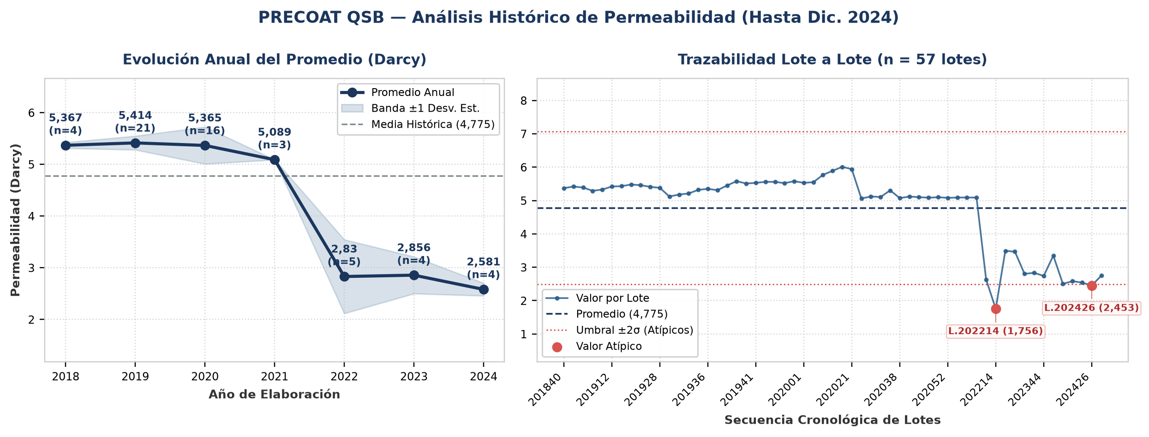
Evolución y tendencia: Sobre un total de 57 lotes únicos evaluados (2018–2024), el parámetro Permeabilidad registró una media histórica de 4,775 Darcy (±1,145 Darcy; CV = 24%), con mínimo de 1,756 Darcy (Lote 202214) y máximo de 6,01 Darcy (Lote 202019). La trayectoria interanual muestra una reducción progresiva de nivel del 51,9% desde 2018 (5,367 Darcy) hacia 2024 (2,581 Darcy). Al comparar por etapas operativas, se distingue un cambio de régimen entre el período 2018–2020 (media de etapa: 5,382 Darcy) y el período 2021–2024 (media de etapa: 3,339 Darcy, un 38% inferior). Promedios anuales: 2018: 5,367 Darcy (n=4), 2019: 5,414 Darcy (n=21), 2020: 5,365 Darcy (n=16), 2021: 5,089 Darcy (n=3), 2022: 2,83 Darcy (n=5), 2023: 2,856 Darcy (n=4), 2024: 2,581 Darcy (n=4).
Detección de anomalías: Se identificaron 2 lotes con valores estadísticamente atípicos (fuera de la banda de normalidad μ ± 2σ = [2,484 ; 7,066] Darcy): Lote 202214 (Año 2022): 1,756 Darcy (2,6σ por debajo de la media de 4,775 Darcy); Lote 202426 (Año 2024): 2,453 Darcy (2σ por debajo de la media de 4,775 Darcy).
▪ Densidad Húmeda (g/cc)
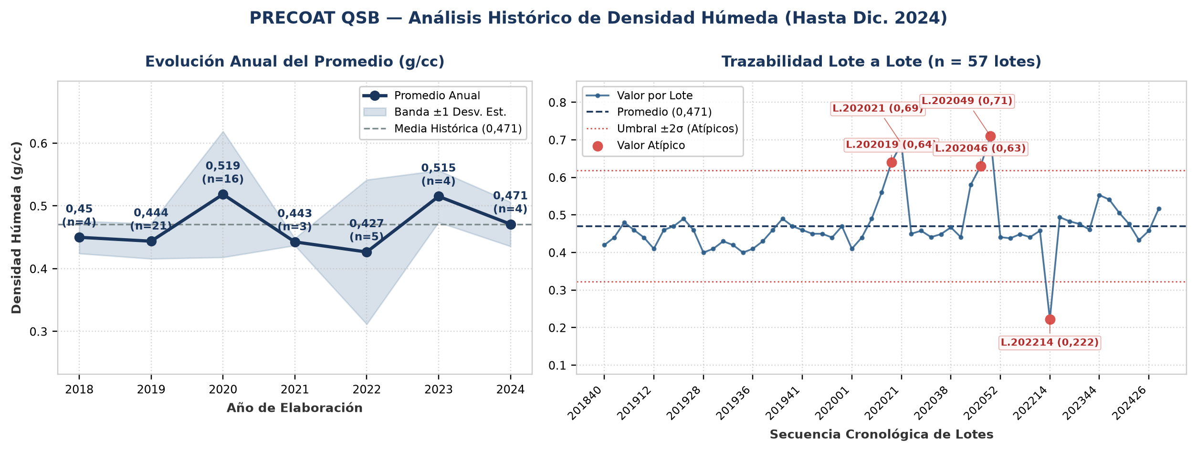
Evolución y tendencia: Sobre un total de 57 lotes únicos evaluados (2018–2024), el parámetro Densidad Húmeda registró una media histórica de 0,471 g/cc (±0,074 g/cc; CV = 15,7%), con mínimo de 0,222 g/cc (Lote 202214) y máximo de 0,71 g/cc (Lote 202049). La trayectoria interanual muestra un comportamiento general estable entre puntas (2018: 0,45 g/cc vs. 2024: 0,471 g/cc; variación neta de 4,7%). Comparando la etapa inicial (2018–2020: media 0,471 g/cc) frente a la etapa reciente (2021–2024: media 0,464 g/cc), el promedio se mantiene consistente sin saltos abruptos de nivel. Promedios anuales: 2018: 0,45 g/cc (n=4), 2019: 0,444 g/cc (n=21), 2020: 0,519 g/cc (n=16), 2021: 0,443 g/cc (n=3), 2022: 0,427 g/cc (n=5), 2023: 0,515 g/cc (n=4), 2024: 0,471 g/cc (n=4).
Detección de anomalías: Se identificaron 5 lotes con valores estadísticamente atípicos (fuera de la banda de normalidad μ ± 2σ = [0,323 ; 0,618] g/cc): Lote 202019 (Año 2020): 0,64 g/cc (2,3σ por encima de la media de 0,471 g/cc); Lote 202021 (Año 2020): 0,69 g/cc (3σ por encima de la media de 0,471 g/cc); Lote 202046 (Año 2020): 0,63 g/cc (2,2σ por encima de la media de 0,471 g/cc); Lote 202049 (Año 2020): 0,71 g/cc (3,2σ por encima de la media de 0,471 g/cc); Lote 202214 (Año 2022): 0,222 g/cc (3,4σ por debajo de la media de 0,471 g/cc).
▪ Retención Malla 80 Tyler (%)
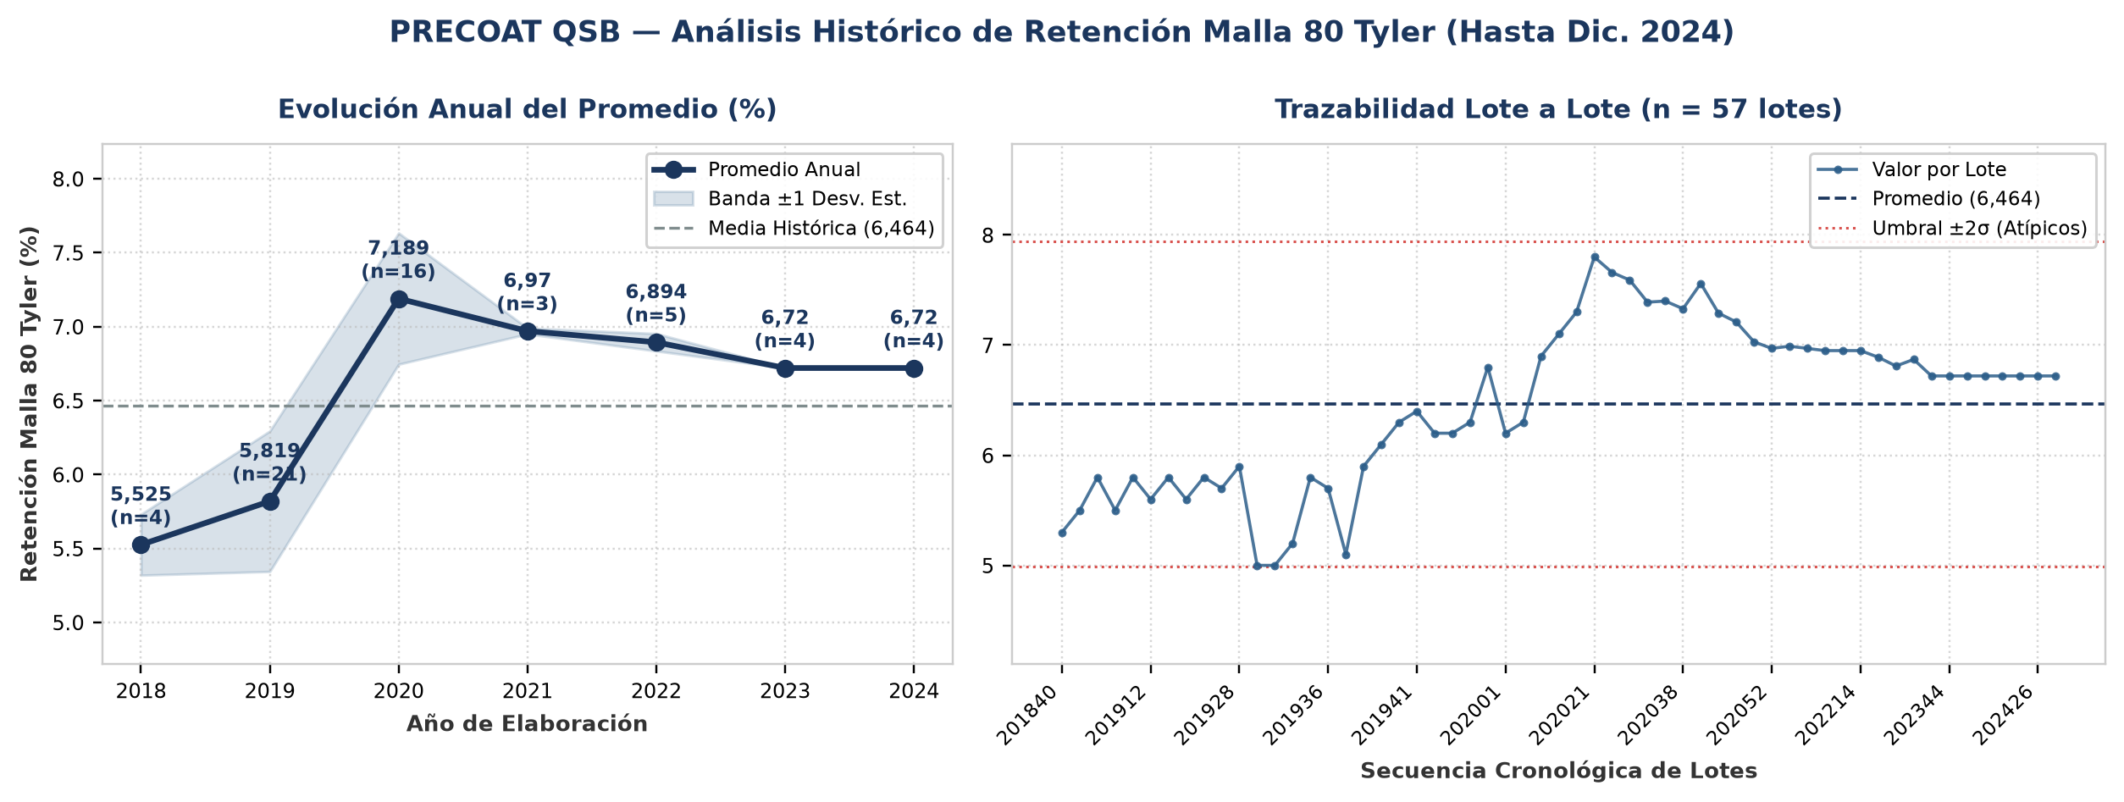
Evolución y tendencia: Sobre un total de 57 lotes únicos evaluados (2018–2024), el parámetro Retención Malla 80 Tyler registró una media histórica de 6,464 % (±0,738 %; CV = 11,4%), con mínimo de 5 % (Lote 201930) y máximo de 7,8 % (Lote 202021). La trayectoria interanual muestra una tendencia creciente del 21,6% entre el inicio de la serie en 2018 (5,525 %) y el cierre en 2024 (6,72 %). Al comparar por etapas operativas, se distingue un cambio de régimen entre el período 2018–2020 (media de etapa: 6,178 %) y el período 2021–2024 (media de etapa: 6,826 %, un 10,5% superior). Promedios anuales: 2018: 5,525 % (n=4), 2019: 5,819 % (n=21), 2020: 7,189 % (n=16), 2021: 6,97 % (n=3), 2022: 6,894 % (n=5), 2023: 6,72 % (n=4), 2024: 6,72 % (n=4).
Detección de anomalías: No se registraron anomalías ni valores atípicos fuera del umbral estadístico (±2σ); el 100% de los lotes se mantuvo dentro de la banda normal de proceso.
▪ Humedad (%)
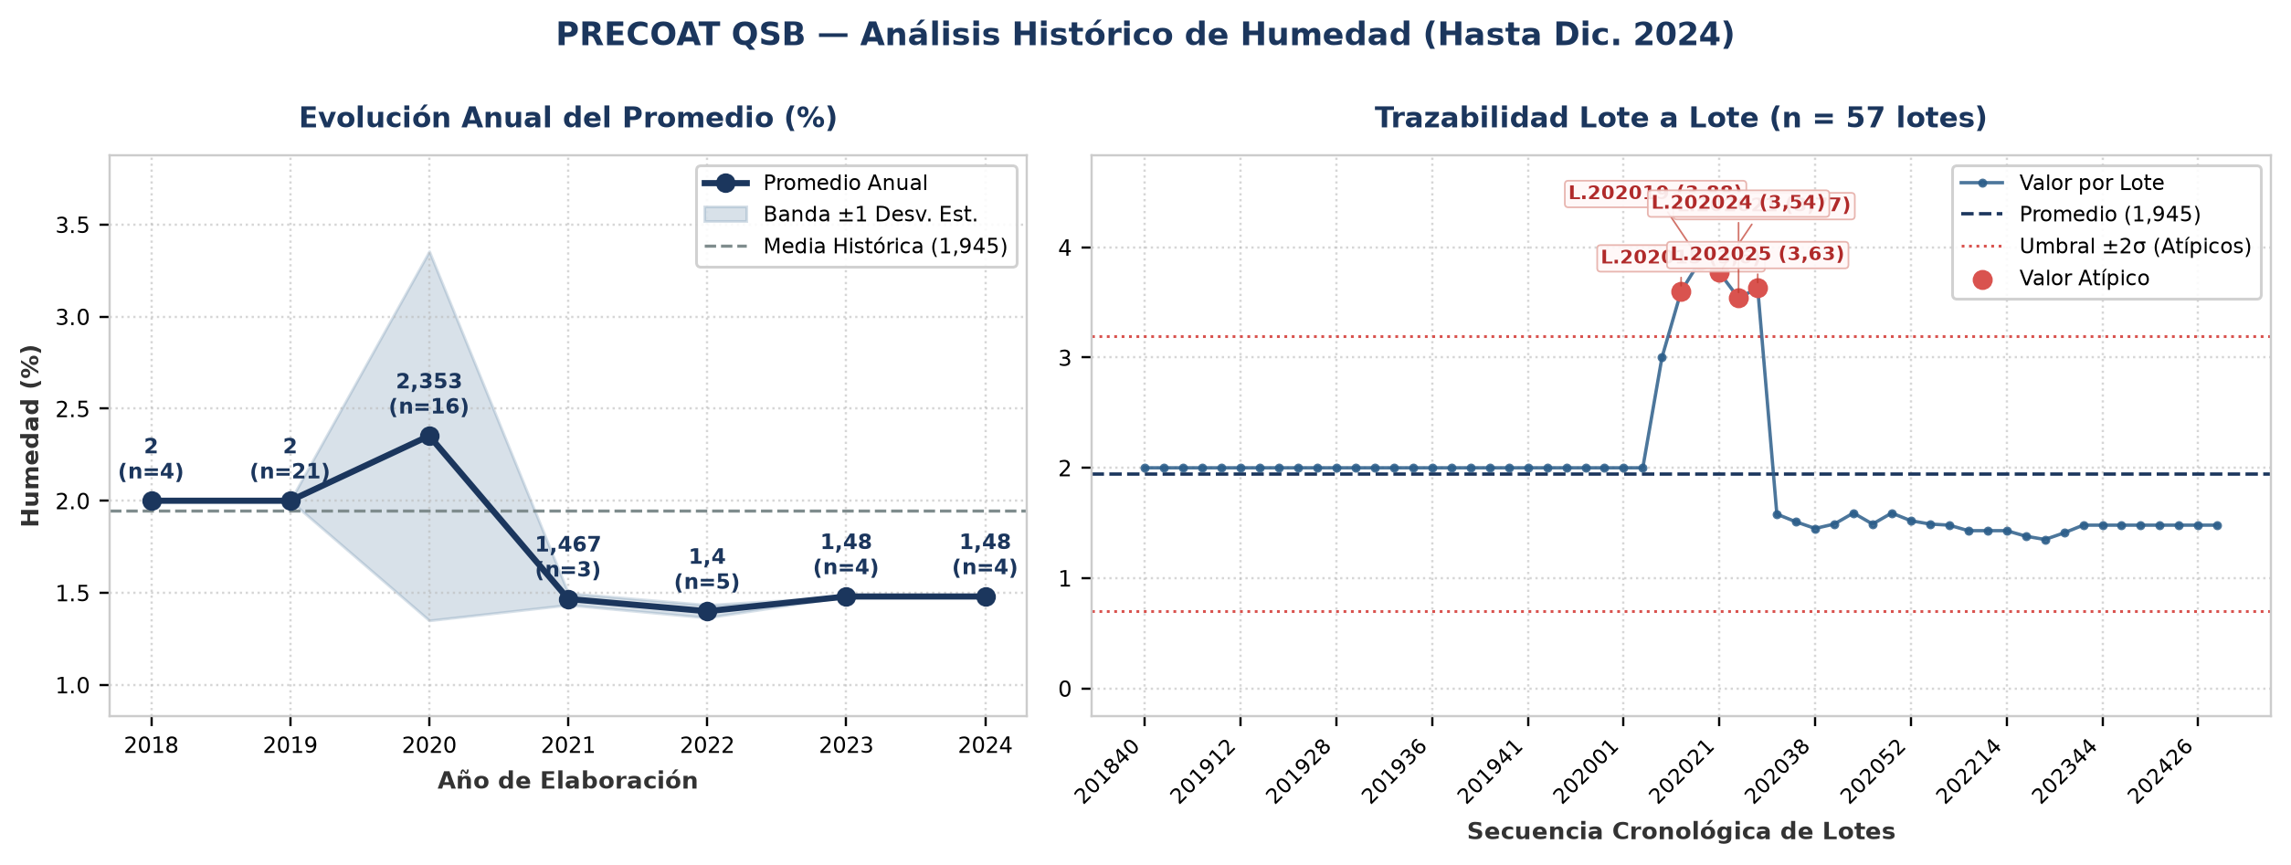
Evolución y tendencia: Sobre un total de 57 lotes únicos evaluados (2018–2024), el parámetro Humedad registró una media histórica de 1,945 % (±0,623 %; CV = 32%), con mínimo de 1,35 % (Lote 202246) y máximo de 3,88 % (Lote 202019). La trayectoria interanual muestra una reducción progresiva de nivel del 26% desde 2018 (2 %) hacia 2024 (1,48 %). Al comparar por etapas operativas, se distingue un cambio de régimen entre el período 2018–2020 (media de etapa: 2,118 %) y el período 2021–2024 (media de etapa: 1,457 %, un 31,2% inferior). Promedios anuales: 2018: 2 % (n=4), 2019: 2 % (n=21), 2020: 2,353 % (n=16), 2021: 1,467 % (n=3), 2022: 1,4 % (n=5), 2023: 1,48 % (n=4), 2024: 1,48 % (n=4).
Detección de anomalías: Se identificaron 5 lotes con valores estadísticamente atípicos (fuera de la banda de normalidad μ ± 2σ = [0,7 ; 3,191] %): Lote 202015 (Año 2020): 3,6 % (2,7σ por encima de la media de 1,945 %); Lote 202019 (Año 2020): 3,88 % (3,1σ por encima de la media de 1,945 %); Lote 202021 (Año 2020): 3,77 % (2,9σ por encima de la media de 1,945 %); Lote 202024 (Año 2020): 3,54 % (2,6σ por encima de la media de 1,945 %); Lote 202025 (Año 2020): 3,63 % (2,7σ por encima de la media de 1,945 %).
▪ Arsénico (OIV) (ppm)
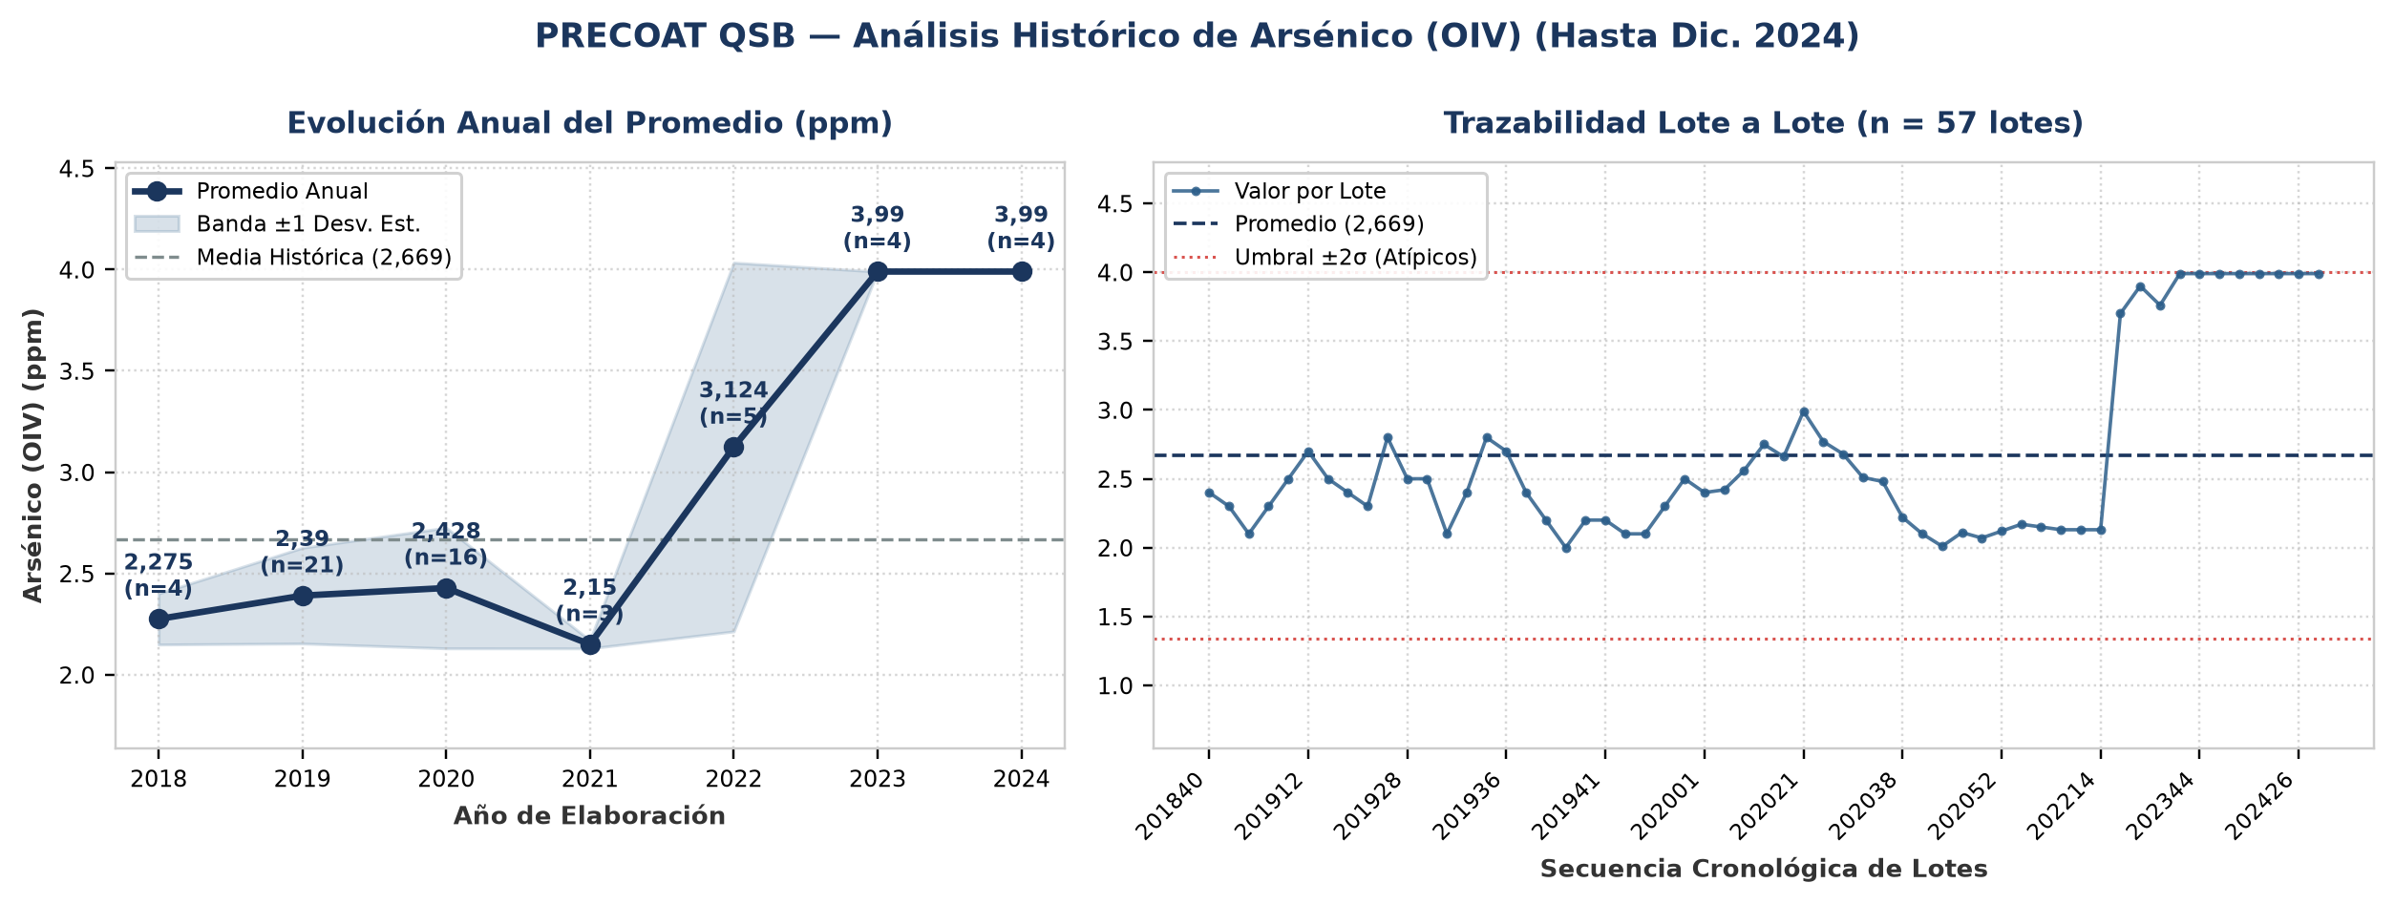
Evolución y tendencia: Sobre un total de 57 lotes únicos evaluados (2018–2024), el parámetro Arsénico (OIV) registró una media histórica de 2,669 ppm (±0,665 ppm; CV = 24,9%), con mínimo de 2 ppm (Lote 201939) y máximo de 3,99 ppm (Lote 202301). La trayectoria interanual muestra una tendencia creciente del 75,4% entre el inicio de la serie en 2018 (2,275 ppm) y el cierre en 2024 (3,99 ppm). Al comparar por etapas operativas, se distingue un cambio de régimen entre el período 2018–2020 (media de etapa: 2,365 ppm) y el período 2021–2024 (media de etapa: 3,313 ppm, un 40,1% superior). Promedios anuales: 2018: 2,275 ppm (n=4), 2019: 2,39 ppm (n=21), 2020: 2,428 ppm (n=16), 2021: 2,15 ppm (n=3), 2022: 3,124 ppm (n=5), 2023: 3,99 ppm (n=4), 2024: 3,99 ppm (n=4).
Detección de anomalías: No se registraron anomalías ni valores atípicos fuera del umbral estadístico (±2σ); el 100% de los lotes se mantuvo dentro de la banda normal de proceso.
▪ Hierro (OIV) (ppm)
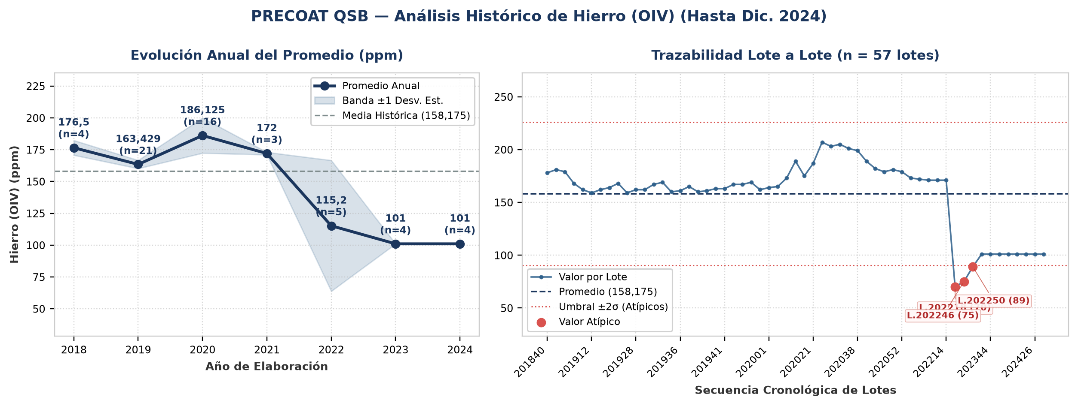
Evolución y tendencia: Sobre un total de 57 lotes únicos evaluados (2018–2024), el parámetro Hierro (OIV) registró una media histórica de 158,175 ppm (±33,839 ppm; CV = 21,4%), con mínimo de 70 ppm (Lote 202218) y máximo de 207 ppm (Lote 202024). La trayectoria interanual muestra una reducción progresiva de nivel del 42,8% desde 2018 (176,5 ppm) hacia 2024 (101 ppm). Al comparar por etapas operativas, se distingue un cambio de régimen entre el período 2018–2020 (media de etapa: 175,351 ppm) y el período 2021–2024 (media de etapa: 122,3 ppm, un 30,3% inferior). Promedios anuales: 2018: 176,5 ppm (n=4), 2019: 163,429 ppm (n=21), 2020: 186,125 ppm (n=16), 2021: 172 ppm (n=3), 2022: 115,2 ppm (n=5), 2023: 101 ppm (n=4), 2024: 101 ppm (n=4).
Detección de anomalías: Se identificaron 3 lotes con valores estadísticamente atípicos (fuera de la banda de normalidad μ ± 2σ = [90,498 ; 225,853] ppm): Lote 202218 (Año 2022): 70 ppm (2,6σ por debajo de la media de 158,175 ppm); Lote 202246 (Año 2022): 75 ppm (2,5σ por debajo de la media de 158,175 ppm); Lote 202250 (Año 2022): 89 ppm (2σ por debajo de la media de 158,175 ppm).
▪ Metales Pesados - Pb (OIV) (ppm)
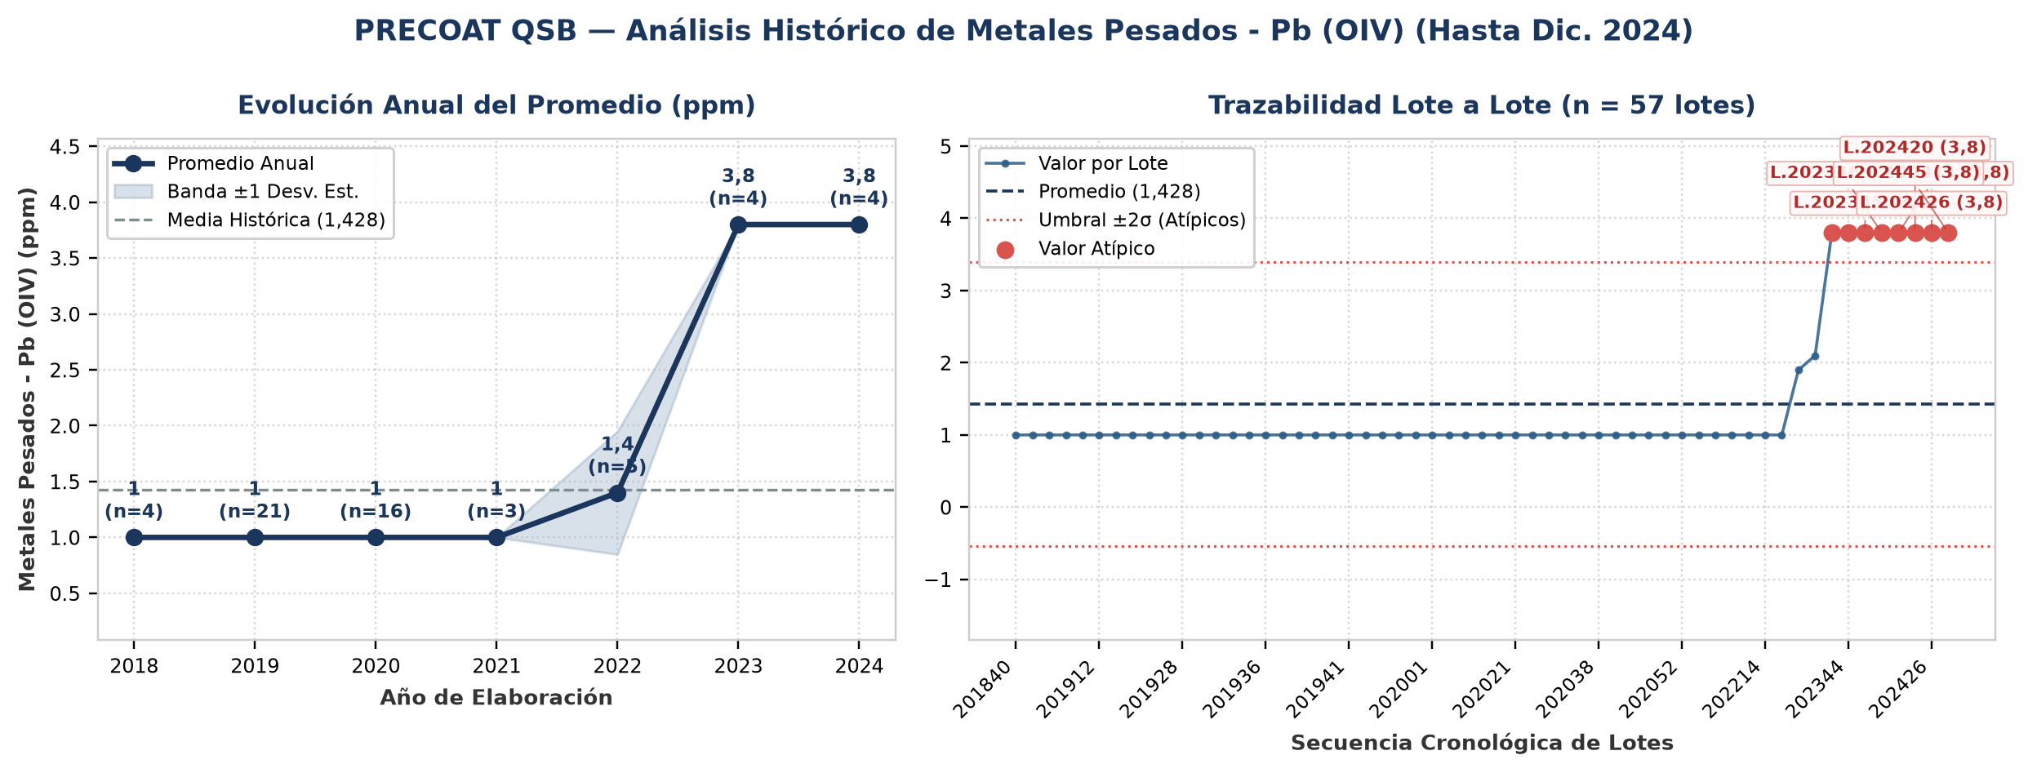
Evolución y tendencia: Sobre un total de 57 lotes únicos evaluados (2018–2024), el parámetro Metales Pesados - Pb (OIV) registró una media histórica de 1,428 ppm (±0,985 ppm; CV = 69%), con mínimo de 1 ppm (Lote 201840) y máximo de 3,8 ppm (Lote 202301). La trayectoria interanual muestra una tendencia creciente del 280% entre el inicio de la serie en 2018 (1 ppm) y el cierre en 2024 (3,8 ppm). Al comparar por etapas operativas, se distingue un cambio de régimen entre el período 2018–2020 (media de etapa: 1 ppm) y el período 2021–2024 (media de etapa: 2,5 ppm, un 150% superior). Promedios anuales: 2018: 1 ppm (n=4), 2019: 1 ppm (n=21), 2020: 1 ppm (n=16), 2021: 1 ppm (n=3), 2022: 1,4 ppm (n=5), 2023: 3,8 ppm (n=4), 2024: 3,8 ppm (n=4).
Detección de anomalías: Se identificaron 8 lotes con valores estadísticamente atípicos (fuera de la banda de normalidad μ ± 2σ = [-0,541 ; 3,397] ppm): Lote 202301 (Año 2023): 3,8 ppm (2,4σ por encima de la media de 1,428 ppm); Lote 202344 (Año 2023): 3,8 ppm (2,4σ por encima de la media de 1,428 ppm); Lote 202345 (Año 2023): 3,8 ppm (2,4σ por encima de la media de 1,428 ppm); Lote 202346 (Año 2023): 3,8 ppm (2,4σ por encima de la media de 1,428 ppm); Lote 202411 (Año 2024): 3,8 ppm (2,4σ por encima de la media de 1,428 ppm); Lote 202420 (Año 2024): 3,8 ppm (2,4σ por encima de la media de 1,428 ppm); Lote 202426 (Año 2024): 3,8 ppm (2,4σ por encima de la media de 1,428 ppm); Lote 202445 (Año 2024): 3,8 ppm (2,4σ por encima de la media de 1,428 ppm).
4. Anexo: Base de Datos Consolidada de Certificados (57 Lotes)
Lote | Año | Fecha | Permeabilidad  (Darcy) | Densidad Húmeda  (g/cc) | Retención Malla 80 Tyler  (%) | Humedad  (%) | Arsénico (OIV)  (ppm) | Hierro (OIV)  (ppm) | Metales Pesados - Pb (OIV)  (ppm) | Cliente
201840 | 2018 | - | 5,37 | 0,42 | 5,3 | 2 | 2,4 | 178 | 1 | CEPAS ARGENTINAS
201842 | 2018 | 19/10/2018 | 5,42 | 0,44 | 5,5 | 2 | 2,3 | 181 | 1 | CEPAS ARGENTINAS
201848 | 2018 | 28/11/2018 | 5,39 | 0,48 | 5,8 | 2 | 2,1 | 179 | 1 | CEPAS ARGENTINAS
201851 | 2018 | 18/12/2018 | 5,29 | 0,46 | 5,5 | 2 | 2,3 | 168 | 1 | CEPAS ARGENTINAS
201910 | 2019 | 06/03/2019 | 5,33 | 0,44 | 5,8 | 2 | 2,5 | 162 | 1 | CEPAS ARGENTINAS
201912 | 2019 | 06/03/2019 | 5,42 | 0,41 | 5,6 | 2 | 2,7 | 159 | 1 | CEPAS ARGENTINAS
201916 | 2019 | 06/03/2019 | 5,43 | 0,46 | 5,8 | 2 | 2,5 | 162 | 1 | CEPAS ARGENTINAS
201920 | 2019 | 15/05/2019 | 5,48 | 0,47 | 5,6 | 2 | 2,4 | 164 | 1 | CEPAS ARGENTINAS
201922 | 2019 | 31/05/2019 | 5,46 | 0,49 | 5,8 | 2 | 2,3 | 168 | 1 | CEPAS ARGENTINAS
201925 | 2019 | 18/06/2019 | 5,41 | 0,46 | 5,7 | 2 | 2,8 | 159 | 1 | CEPAS ARGENTINAS
201928 | 2019 | 18/06/2019 | 5,38 | 0,4 | 5,9 | 2 | 2,5 | 162 | 1 | CEPAS ARGENTINAS
201930 | 2019 | 24/07/2019 | 5,12 | 0,41 | 5 | 2 | 2,5 | 162 | 1 | CEPAS ARGENTINAS
201931 | 2019 | 31/07/2019 | 5,18 | 0,43 | 5 | 2 | 2,1 | 167 | 1 | CEPAS ARGENTINAS
201933 | 2019 | 14/08/2019 | 5,21 | 0,42 | 5,2 | 2 | 2,4 | 169 | 1 | CEPAS ARGENTINAS
201934 | 2019 | 22/08/2019 | 5,32 | 0,4 | 5,8 | 2 | 2,8 | 160 | 1 | CEPAS ARGENTINAS
201936 | 2019 | 22/08/2019 | 5,35 | 0,41 | 5,7 | 2 | 2,7 | 161 | 1 | CEPAS ARGENTINAS
201938 | 2019 | 19/09/2019 | 5,31 | 0,43 | 5,1 | 2 | 2,4 | 165 | 1 | CEPAS ARGENTINAS
2019381 | 2019 | 19/09/2019 | 5,45 | 0,46 | 5,9 | 2 | 2,2 | 160 | 1 | CEPAS ARGENTINAS
201939 | 2019 | 20/09/2019 | 5,58 | 0,49 | 6,1 | 2 | 2 | 161 | 1 | CEPAS ARGENTINAS
201940 | 2019 | 03/10/2019 | 5,51 | 0,47 | 6,3 | 2 | 2,2 | 163 | 1 | CEPAS ARGENTINAS
201941 | 2019 | 11/10/2019 | 5,53 | 0,46 | 6,4 | 2 | 2,2 | 163 | 1 | CEPAS ARGENTINAS
201943 | 2019 | 11/10/2019 | 5,56 | 0,45 | 6,2 | 2 | 2,1 | 167 | 1 | CEPAS ARGENTINAS
201944 | 2019 | 11/10/2019 | 5,56 | 0,45 | 6,2 | 2 | 2,1 | 167 | 1 | CEPAS ARGENTINAS
201945 | 2019 | 06/11/2019 | 5,52 | 0,44 | 6,3 | 2 | 2,3 | 169 | 1 | CEPAS ARGENTINAS
201947 | 2019 | 26/11/2019 | 5,58 | 0,47 | 6,8 | 2 | 2,5 | 162 | 1 | CEPAS ARGENTINAS
202001 | 2020 | 31/12/2019 | 5,53 | 0,41 | 6,2 | 2 | 2,4 | 164 | 1 | CEPAS ARGENTINAS
202004 | 2020 | 24/01/2020 | 5,55 | 0,44 | 6,3 | 2 | 2,42 | 165 | 1 | CEPAS ARGENTINAS
202010 | 2020 | 05/03/2020 | 5,77 | 0,49 | 6,9 | 3 | 2,56 | 173 | 1 | CEPAS ARGENTINAS
202015 | 2020 | 14/04/2020 | 5,89 | 0,56 | 7,1 | 3,6 | 2,75 | 189 | 1 | CEPAS ARGENTINAS
202019 | 2020 | 07/05/2020 | 6,01 | 0,64 | 7,3 | 3,88 | 2,66 | 175 | 1 | CEPAS ARGENTINAS
202021 | 2020 | 20/05/2020 | 5,94 | 0,69 | 7,8 | 3,77 | 2,99 | 187 | 1 | CEPAS ARGENTINAS
202024 | 2020 | 08/06/2020 | 5,06 | 0,45 | 7,66 | 3,54 | 2,77 | 207 | 1 | CEPAS ARGENTINAS
202025 | 2020 | 18/06/2020 | 5,122 | 0,458 | 7,59 | 3,63 | 2,68 | 203 | 1 | CEPAS ARGENTINAS
202030 | 2020 | 24/07/2020 | 5,105 | 0,441 | 7,39 | 1,58 | 2,51 | 205 | 1 | CEPAS ARGENTINAS
202035 | 2020 | 25/08/2020 | 5,305 | 0,449 | 7,4 | 1,51 | 2,48 | 201 | 1 | CEPAS ARGENTINAS
202038 | 2020 | 15/09/2020 | 5,073 | 0,467 | 7,33 | 1,45 | 2,22 | 199 | 1 | CEPAS ARGENTINAS
202041 | 2020 | 08/10/2020 | 5,119 | 0,441 | 7,56 | 1,49 | 2,1 | 189 | 1 | CEPAS ARGENTINAS
202043 | 2020 | 22/10/2020 | 5,101 | 0,58 | 7,29 | 1,59 | 2,01 | 182 | 1 | CEPAS ARGENTINAS
202046 | 2020 | 13/11/2020 | 5,085 | 0,63 | 7,21 | 1,49 | 2,11 | 179 | 1 | CEPAS ARGENTINAS
202049 | 2020 | 04/12/2020 | 5,099 | 0,71 | 7,03 | 1,59 | 2,07 | 181 | 1 | CEPAS ARGENTINAS
202052 | 2020 | 22/12/2020 | 5,08 | 0,441 | 6,97 | 1,52 | 2,12 | 179 | 1 | CEPAS ARGENTINAS
202123 | 2021 | 09/06/2020 | 5,089 | 0,438 | 6,99 | 1,49 | 2,17 | 173 | 1 | CEPAS ARGENTINAS
202128 | 2021 | 19/07/2021 | 5,091 | 0,449 | 6,97 | 1,48 | 2,15 | 172 | 1 | CEPAS ARGENTINAS
202140 | 2021 | 06/10/2021 | 5,088 | 0,441 | 6,95 | 1,43 | 2,13 | 171 | 1 | CEPAS ARGENTINAS
202207 | 2022 | 15/02/2022 | 2,632 | 0,458 | 6,95 | 1,43 | 2,13 | 171 | 1 | -
202214 | 2022 | 07/04/2022 | 1,756 | 0,222 | 6,95 | 1,43 | 2,13 | 171 | 1 | -
202218 | 2022 | 09/05/2022 | 3,493 | 0,494 | 6,89 | 1,38 | 3,7 | 70 | 1 | -
202246 | 2022 | 15/11/2022 | 3,467 | 0,483 | 6,81 | 1,35 | 3,9 | 75 | 1,9 | -
202250 | 2022 | 15/12/2022 | 2,803 | 0,476 | 6,87 | 1,41 | 3,76 | 89 | 2,1 | -
202301 | 2023 | 06/01/2023 | 2,833 | 0,461 | 6,72 | 1,48 | 3,99 | 101 | 3,8 | -
202344 | 2023 | 31/10/2023 | 2,741 | 0,553 | 6,72 | 1,48 | 3,99 | 101 | 3,8 | -
202345 | 2023 | 06/11/2023 | 3,349 | 0,541 | 6,72 | 1,48 | 3,99 | 101 | 3,8 | -
202346 | 2023 | 13/11/2023 | 2,502 | 0,506 | 6,72 | 1,48 | 3,99 | 101 | 3,8 | -
202411 | 2024 | 18/03/2024 | 2,584 | 0,476 | 6,72 | 1,48 | 3,99 | 101 | 3,8 | -
202420 | 2024 | 16/05/2024 | 2,54 | 0,433 | 6,72 | 1,48 | 3,99 | 101 | 3,8 | -
202426 | 2024 | 27/06/2024 | 2,453 | 0,458 | 6,72 | 1,48 | 3,99 | 101 | 3,8 | -
202445 | 2024 | 06/11/2024 | 2,747 | 0,517 | 6,72 | 1,48 | 3,99 | 101 | 3,8 | -

